**Муниципальное бюджетное дошкольное образовательное учреждение**

**детский сад №1 «Берёзка»**

**Рекомендации педагогам**

**по теме: « Развитие читательского интереса**

**у детей старшего дошкольного возраста».**

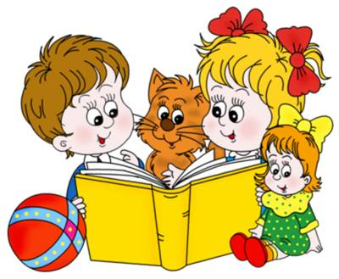

**Рекомендации педагогам**

**«Развитие читательского интереса**

**у детей старшего дошкольного возраста»**

1.Прививайте ребенку интерес к чтению с раннего детства.

2.Покупайте книги, выбирайте книги яркие по оформлению и интересные по содержанию.

3.Систематически читайте ребенку. Это сформирует у него привычку ежедневного общения с книгой.

4.Читайте вслух с ребенком не менее 10 - 15 минут в день.

5.Хвалите ребенка за чтение.

6.Обсуждайте прочитанную детскую книгу среди членов своей семьи.

7.Рассказывайте ребенку об авторе прочитанной книги.

8.До или во время чтения книги выясните значение трудных или незнакомых слов.

9.Если вы читаете ребенку книгу, старайтесь прервать чтение на самом увлекательном эпизоде.

10.Вспоминая с ребенком содержание ранее прочитанного, намеренно его искажайте, чтобы проверить, как он запомнил ранее прочитанный текст.

11.Спросите, чем понравилась книга ребенку, что нового он из нее узнал.

12.Попросите ребенка рассказать о главном герое, событии.

13. Предложите нарисовать картинку к самому интересному отрывку из книги или выучить его наизусть.

14.Устраивайте дома дискуссии по прочитанным книгам.

15.Покупайте, по возможности, книги полюбившихся ребенку авторов, оформляйте его личную библиотеку.

16.Воспитывайте бережное отношение к книге, демонстрируя книжные реликвии своей семьи.

17.Дарите ребенку книги с дарственной надписью, теплыми пожеланиями.

Спустя годы это станет счастливым напоминанием о родном доме, его традициях, дорогих и близких людях.

Процесс чтения для детей станет интересным, если в нем будут использованы игры, в ходе которых обучение чтению будет идти непринужденно и весело.

Огромную роль играют и вечера семейных чтений, наполненные живым, умным словом. Во время чтения родители сближаются с детьми, открываются для них с другой стороны.

